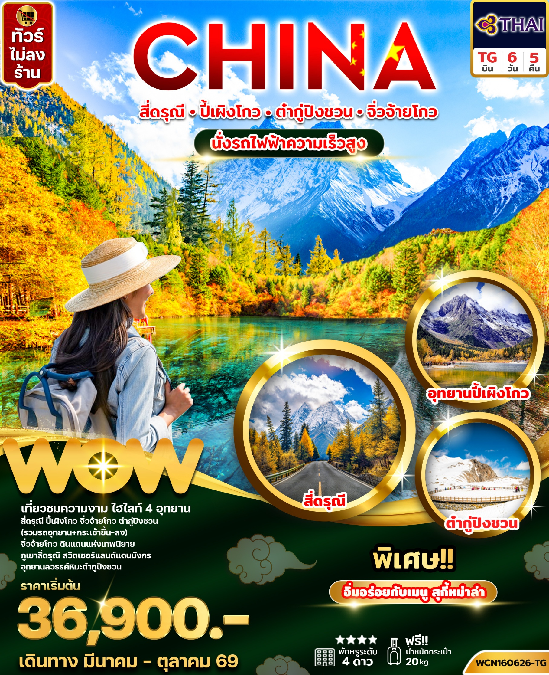
วันที่ | โปรแกรมทัวร์ | อาหาร |  |  | โรงแรม
วันที่ | โปรแกรมทัวร์ | เช้า | เที่ยง | เย็น | โรงแรม
1. | สนามบินสุวรรณภูมิ – สนามบินเฉิงตู – เมืองโบราณกวนเซี่ยน - สะพานหนานเฉียว |  |  |  | Holiday Inn Express 4*  หรือเทียบเท่า
2. | สี่ดรุณี – อุทยานซวงเฉียวโกว (รถอุทยาน) – ตูเจียงเยี่ยน |  |  | บุฟเฟ่ต์  สุกี้หมาล่า | Vienna hotel 4* หรือเทียบเท่า
3. | อุทยานปี้เผิงโกว(รวมรถอุทยาน) – เมืองเม่าเสี้ยน |  |  |  | Maoxian Inter Hotel4*หรือเทียบเท่า
4. | นั่งกระเช้าขึ้นอุทยานต๋ากู่กลาเซียร์ (รถอุทยาน และกระเช้าขึ้น-ลง)- ต๋ากู่ปิงชวน -จิ่วจ้ายโกว |  |  |  | Vienna Inter Hotel4* หรือเทียบเท่า
5. | เที่ยวอุทยานแห่งชาติจิ่วจ้ายโกวเต็มวัน(รวมรถอุทยาน) |  |  |  | Vienna Inter Hotel4* หรือเทียบเท่า
6. | นั่งรถไฟความเร็วสูง – ไท่กู่หลี่ – สนามบินเฉิงตู – สนามบินสุวรรณภูมิ

** รายการทัวร์ข้างต้นอาจมีการปรับเปลี่ยนเพื่อความเหมาะสม โดยคำนึงถึงผลประโยชน์ของลูกค้าเป็นสำคัญ**

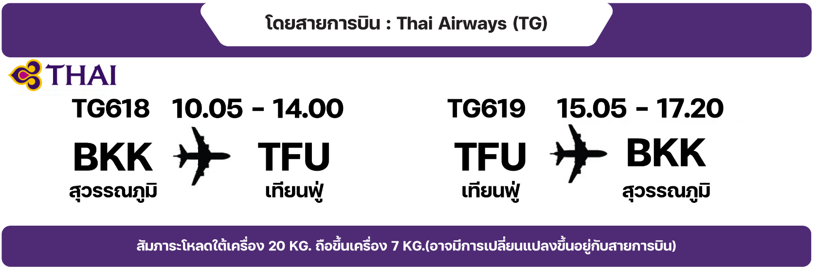
**กรณีลูกค้ามีซื้อตั๋วภายในประเทศ กรุณาสอบถามคอนเฟิร์มตารางการบินกับทางเจ้าหน้าที่อีกครั้ง**

Day 1 กรุงเทพ(สนามบินสุวรรณภูมิ) – เมืองเฉิงตู ประเทศจีน– เมืองโบราณกวนเซี่ยน
สะพานหนานเฉียว
07.00 น. คณะพร้อมกัน ณ สนามบินสุวรรณภูมิ อาคารผู้โดยสารขาออกระหว่างประเทศชั้น 4 เคาน์เตอร์ สายการบิน Thai Airways (TG) เจ้าหน้าที่ของบริษัทฯ คอยให้การต้อนรับและอำนวยความสะดวก
10.05 น. ออกเดินทางโดยเที่ยวบินที่ TG618 (10.05–14.00) (มีบริการอาหารและเครื่องดื่ม) ใช้ระยะเวลาในการเดินทางประมาณ 3 ชั่วโมง
14.00 น. เดินทางถึง สนามบินเมืองเฉิงตู เมืองหลวงของมณฑลเสฉวน มีประชากรหนาแน่นที่สุดของประเทศจีน ภูมิประเทศรายรอบไปด้วยเทือกเขา เป็นศูนย์กลางของการเดินทางทั้งทางอากาศและทางรถไฟรวมไปถึงการเป็นศูนย์กลางทางด้านเศรษฐกิจ, วัฒนธรรมและการปกครอง (เวลาท้องถิ่นเร็วกว่าประเทศไทย 1 ชั่วโมง)
นำท่านชม เมืองโบราณกวนเซี่ยน (Guanxian Ancient Town) สถานที่ท่องเที่ยวที่มีสถาปัตยกรรมจีนโบราณ บ้านเรือนไม้ที่สร้างด้วยเทคนิคดั้งเดิม ซอยแคบๆ ที่ปูด้วยหิน เรียงรายไปด้วยร้านค้าและบ้านพักอาศัย มีร้านค้าขายของที่ระลึกมากมาย ทั้งงานฝีมือ เครื่องประดับ และอาหารท้องถิ่น
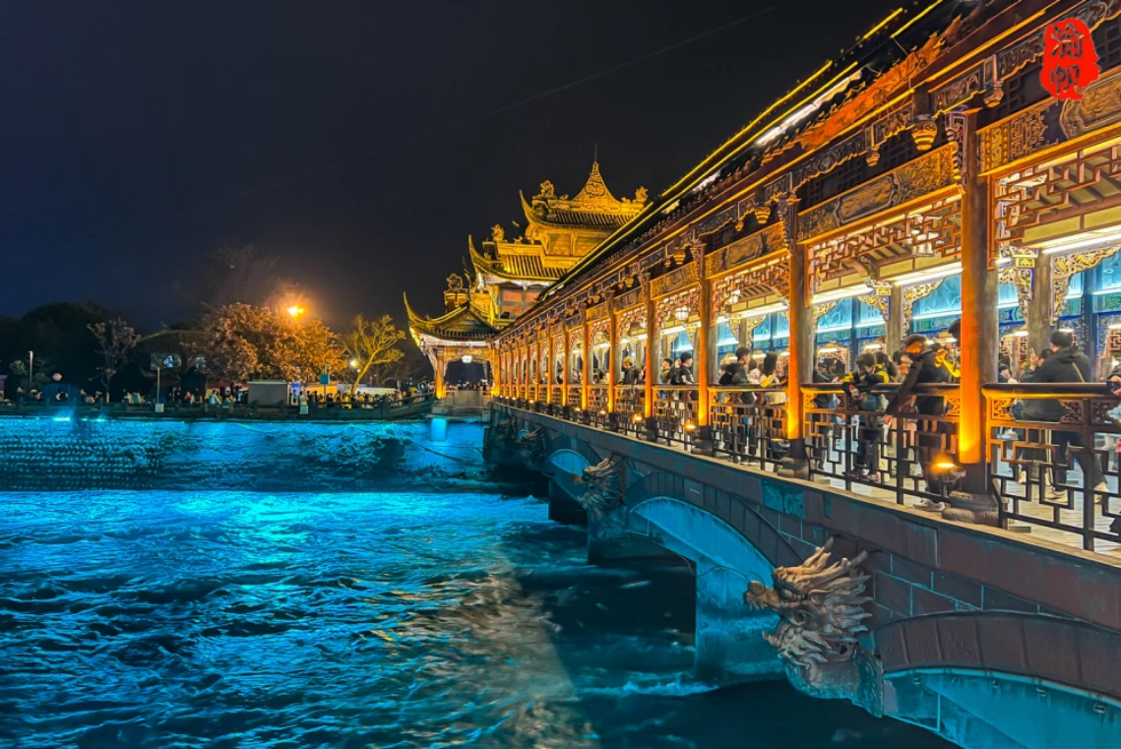
จากนั้นนำท่านชม สะพานหนานเฉียว เป็นสถานที่ท่องเที่ยวยามค่ำคืนขนาดใหญ่ที่มีธีมเป็นน้ำในโครงการอนุรักษ์น้ำตูเจียงเยี่ยน ซึ่งเป็นมรดกทางวัฒนธรรมของโลก โดยผสมผสานเทคโนโลยีสมัยใหม่เข้ากับวัฒนธรรมการอนุรักษ์น้ำโบราณครอบคลุมพื้นที่กว่า 1,000 เอเคอร์ หากได้ไปในเวลากลางคืนท่านจะได้ชมการแสดง แสงและเงา “น้ำตาสีฟ้า” เป็นจุลินทรีย์เรืองแสงที่มีลักษณะเฉพาะ ซึ่งจะเปล่งแสงสีฟ้าเมื่อถูกกระตุ้น ส่งผลให้ทะเลสาบปล่อยแสงสีฟ้าในเวลากลางคืน
เย็น รับประทานอาหารเย็น ณ ภัตตาคาร
ที่พัก Holiday Inn Express หรือระดับเทียบเท่า 4 ดาว
(**โรงแรมที่นําเสนอเป็นการนําเสนอเบื้องต้นเท่านั้น ชื่อโรงแรมที่พักทางบริษัทจะทําการแจ้ง 3-7 วันก่อนการเดินทาง เนื่องจากโรงแรมมีจํานวนจํากัด หากเต็มทางบริษัทขอสงวนสิทธิ์ไปนอนเมืองใกล้เคียงแทน**)

Day 2 สี่ดรุณี – อุทยานซวงเฉียวโกว (รถอุทยาน) – ตูเจียงเยี่ยน
เช้า รับประทานอาหารเช้า ณ โรงแรม
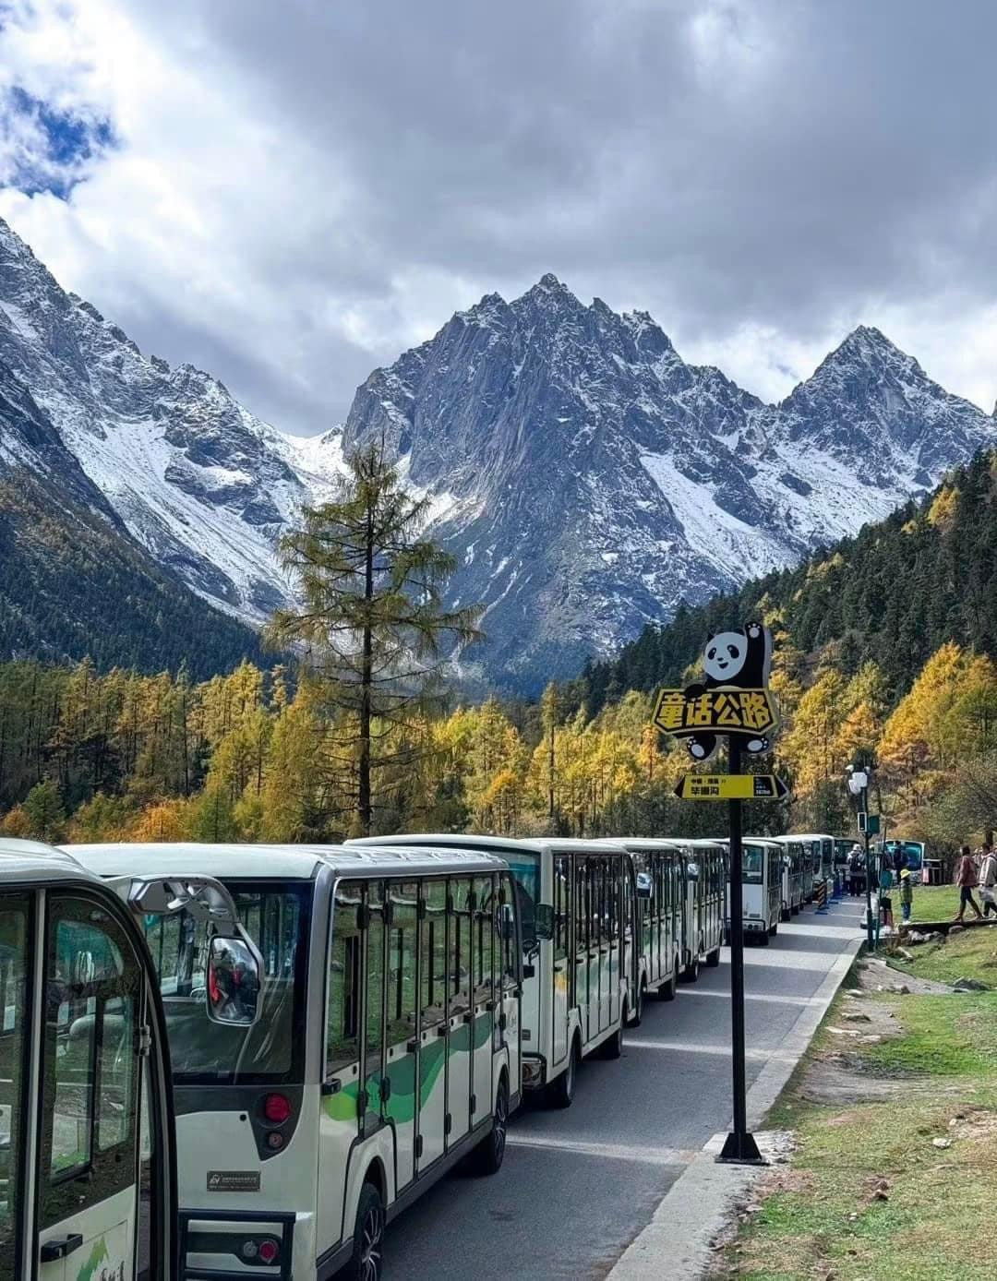
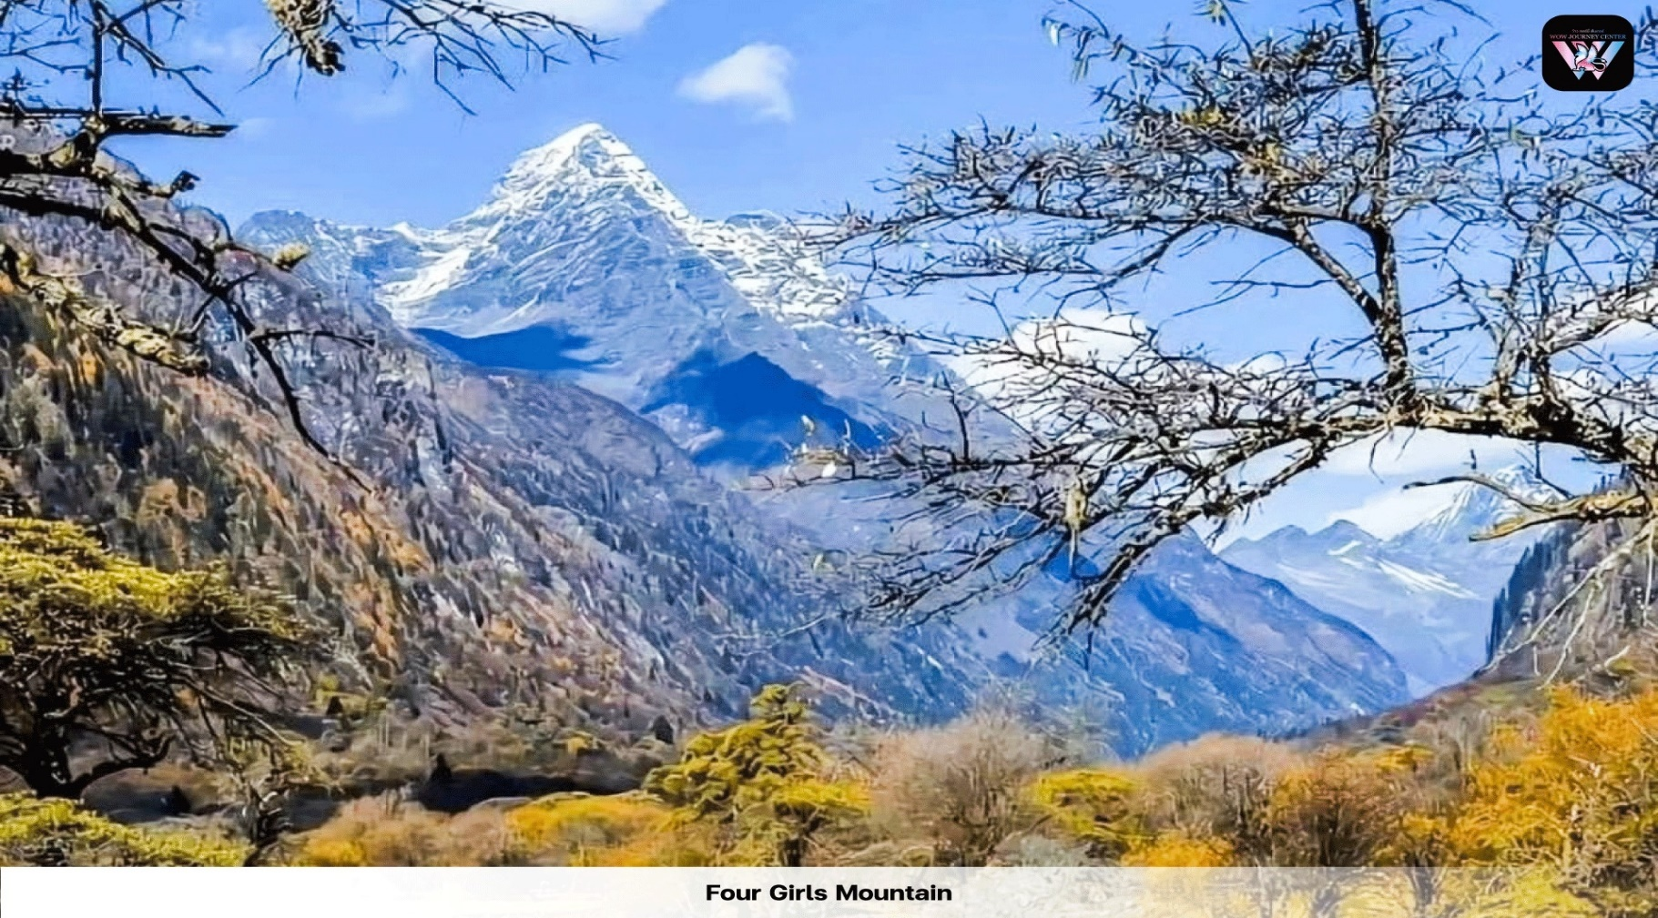
นำท่านออกเดินทางสู่ ภูเขาสี่ดรุณี (Four Girls Mountain) “สี่ดรุณี” หรือ ซื่อกูเหนียงซาน (ใช้เวลาเดินทางประมาณ 4 ชม.) ตั้งอยู่ในมณฑลเสฉวน ประเทศจีน เป็นยอดเขา 4 ลูกที่เรียงรายติดต่อกันไปจากทิศเหนือถึงทิศใต้ บนยอดเขาทั้ง 4 แห่งนี้จะมีหิมะปกคลุมตลอดทั้งปี ทำให้ดูเหมือนส่วนศีรษะที่คลุมด้วยผ้าสีขาวของหญิงสาว 4 คน จึงเป็นที่มาของชื่อ “ภูเขาสี่ดรุณี” บนยอดเขามีหิมะปกคลุมตลอดปี ทำให้ได้รับฉายาว่า “ราชินีแห่งดินแดนเสฉวน” หรือ “ภูเขาศักดิ์สิทธิ์แห่งดินแดนทางทิศตะวันออก” มียอดเขาที่มีระดับความสูงน้ำทะเลสูงเกิน 5000 เมตร ถึง 61 ลูก รอยต่อระหว่างภูเขามีบ่อบึงทะเลสาบอยู่ถึง 25 แห่ง มีน้ำตกอยู่ 120 กว่าแห่ง
กลางวัน รับประทานอาหารกลางวัน ณ ภัตตาคาร
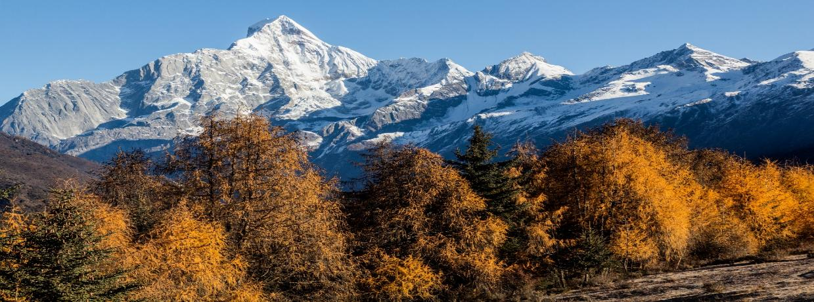
นำท่านชมความงามของ เส้นทางหุบเขาซวงเฉียวโกว (Siguniangshan) เส้นทางยอดนิยมในการชมความสวยงามของภูเขาสี่ดรุณี มีระยะทางประมาณ 34 กม. โดยมีจุดท่องเที่ยวแบ่งออกเป็น 3 ส่วนด้วยกัน
• หุบเขาหยินหยาง ล้อมรอบไปด้วยภูเขาทุกทิศทุกทาง ซึ่งอยู่ในส่วนที่ลึกที่สุดและจะได้เห็นธารน้ำแข็ง ภูเขากระจกแก้ว ภูเขาดวงอาทิตย์ ภูเขาดวงจันทร์ ยอดเขากระต่าย
• ทุ่งหญ้าเหนี่ยนหยูป้า ชมยอดเขารูปร่างแปลกตา เช่น ยอดเขาพราน ยอดวังโปตาลา ยอดเขาเพชร
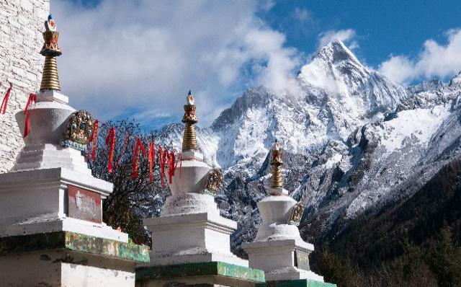
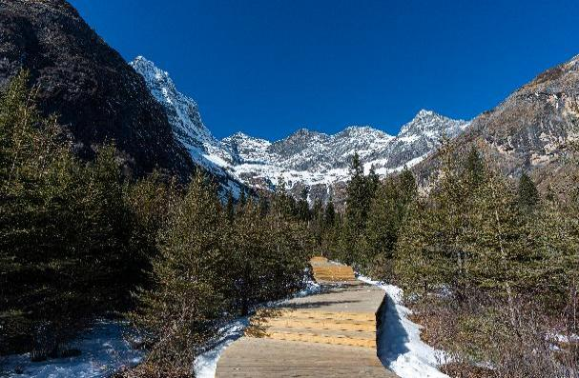
• ภูเขาหญิงตั้งครรภ์ มีทิวทัศน์ที่สวยงามของท้องทุ่งกว้าง โดยมีฉากหลังเป็นภูเขาสูงปกคลุมด้วยหิมะขาว และในหุบเขาจะมีลำธารใสสะอาดรวมถึงต้นสนสูงสลับด้วยต้นไม้หลายหลากเฉดสี เช่น เขียวอ่อน เขียวแก่ เหลืองส้ม แดง น้ำตาลเข้ม มีฝูงจามรีให้เห็นตลอดเส้นทาง และมีทะเลสาบที่ตั้งอยู่ท่ามกลางทุ่งหญ้าที่มีภูเขาหิมะล้อมรอบ
จากนั้นนำท่านเดินทางสู่ เมืองตูเจียงเยี่ยน( Dujiangyan) (ใช้เวลาเดินทางประมาณ 4 ชั่วโมง) เป็นสถานที่ท่องเที่ยวระดับ 5A ของจีน ซึ่งตั้งอยู่บริเวณที่ราบลุ่มของแม่น้ำหมินเจียง นครเฉิงตู มณฑลเสฉวน
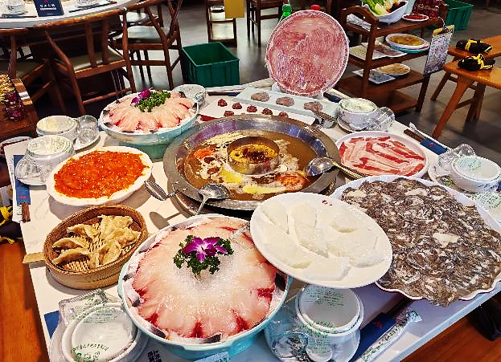
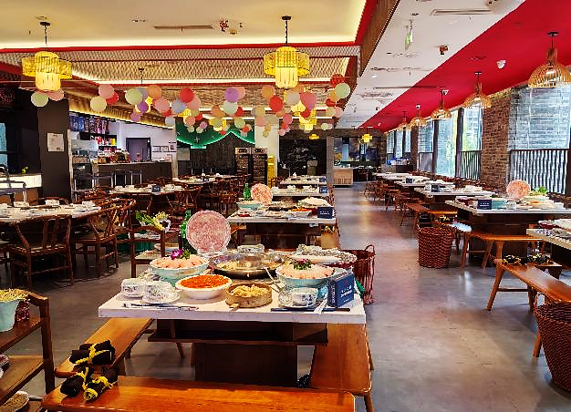
เย็น รับประทานอาหารเย็น ณ ภัตตาคาร มื้อพิเศษ !! บุฟเฟ่ต์สุกี้หมาล่า
ที่พัก Vienna hotel หรือระดับเทียบเท่า 4 ดาว มาตรฐานจีน
(**โรงแรมที่นําเสนอเป็นการนําเสนอเบื้องต้นเท่านั้น ชื่อโรงแรมที่พักทางบริษัทจะทําการแจ้ง 3-7 วันก่อนการ เดินทาง เนื่องจากโรงแรมมีจํานวนจํากัด หากเต็มทางบริษัทขอสงวนสิทธิ์ไปนอนเมืองใกล้เคียงแทน**)
Day 3 อุทยานปี้เผิงโกว (รวมรถอุทยาน) – เมืองเม่าเสี้ยน
เช้า รับประทานอาหารเช้า ณ โรงแรม
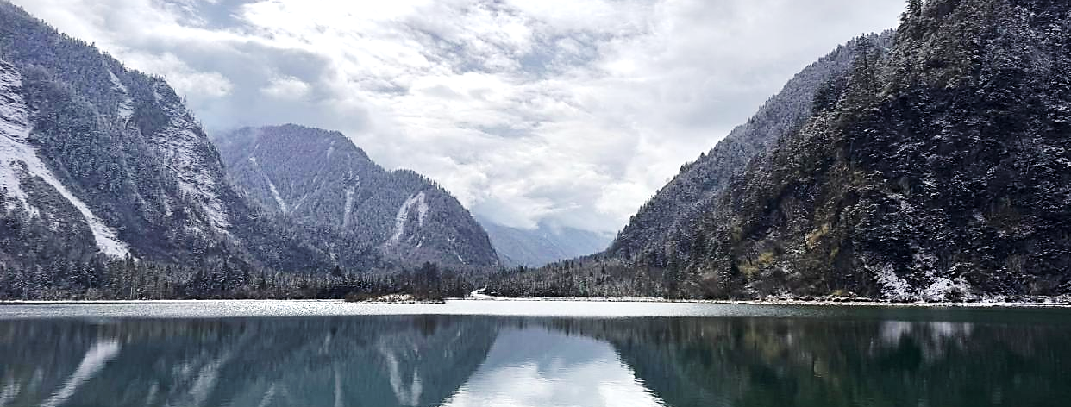
นำท่านสัมผัสกับธรรมชาติอัดงดงามภายในด้านในของ อุทยานปี้เผิงโกว (รวมรถอุทยาน) โดยมีจุดชมวิวเป็นน้ำตกที่สวยงามอยู่ท่ามกลางหุบเขาที่สวยงาม และยังมีดอกไม้นานาพรรณสวยสดงดงามให้ความรู้สึกสดชื่นสบายใจด้วยบรรยากาศอันแสนเย็น พร้อมวิวทิวทัศน์จากภูเขาหิมะที่สูงใหญ่ด้านบน หากอากาศดีฟ้าเปิด ก็จะได้มองเห็นภูเขาหิมะที่ตั้งตระหง่านอยู่หลายลูก หิมะที่ปกคลุมอยู่บนภูเขา เป็นภาพความงดงามตระการตา
หมายเหตุ : ปริมาณหิมะภายในอุทยานนั้น ขึ้นอยู่กับสภาพอากาศในแต่ละปี หากสถานที่ท่องเที่ยวปิด เนื่องจากสภาพอากาศไม่เอื้ออำนวย ภัยธรรมชาติ รัฐบาลสั่งปิด หรือเกิดเหตุขัดข้องต่างๆ ทำให้ไม่สามารถท่องเที่ยวภายในอุทยานได้ ทางบริษัทฯ ขอสงวนสิทธิ์ปรับรายการเป็น **อุทยานแห่งชาติซงผิงโกว** หรือสถานที่อื่นๆ ทดแทน โดยไม่มีการหักคืนค่าใช้จ่ายใดๆ ทั้งสิ้น
** หากท่านชำระค่าทัวร์เข้ามา เท่ากับท่านได้ยอมรับเงื่อนไขตามหมายเหตุที่แจ้งนี้แล้ว
กลางวัน รับประทานอาหารกลางวัน ภายในอุทยาน
นำท่านเดินทางสู่ เมืองเม่าเสี้ยน (ใช้เวลาในการเดินทางประมาณ 3 ชั่วโมง) เป็นเมืองเล็กๆ ที่มีความเป็นอยู่วิถีชีวิตของชาวบ้านชนกลุ่มน้อยที่ปลูกพืช เกษตรกรรม นานาชนิดๆ ไร่อันกว้างใหญ่ เทือกเขา ธารน้ำ เป็นต้น ที่เมืองเม่าเสี้ยนนี้ ได้สัมผัสตัว(วัว)จามรี หรือ เหมาหนิว อย่างใกล้ชิด ซึ่งจามรีจะมีทั้งสีขาวและสีดำ และชาวทิเบตเลี้ยงจามรีไว้ใช้แรงงานและเป็นอาหาร ขนของจามรีเป็นสินค้าที่ไทยสั่งเข้ามาสำหรับทำพู่หมวกของทหารรักษาพระองค์
เย็น รับประทานอาหารเย็น ณ ภัตตาคาร
ที่พัก Maoxian Inter Hotel หรือระดับเทียบเท่า 4 ดาว มาตรฐานจีน
(**โรงแรมที่นําเสนอเป็นการนําเสนอเบื้องต้นเท่านั้น ชื่อโรงแรมที่พักทางบริษัทจะทําการแจ้ง 3-7 วันก่อนการ เดินทาง เนื่องจากโรงแรมมีจํานวนจํากัด หากเต็มทางบริษัทขอสงวนสิทธิ์ไปนอนเมืองใกล้เคียงแทน**)
Day 4 นั่งกระเช้าขึ้นอุทยานต๋ากู่กลาเซียร์ (รถอุทยาน และกระเช้าขึ้น-ลง)- ต๋ากู่ปิงชวน
จิ่วจ้ายโกว
เช้า รับประทานอาหารเช้า ณ โรงแรม
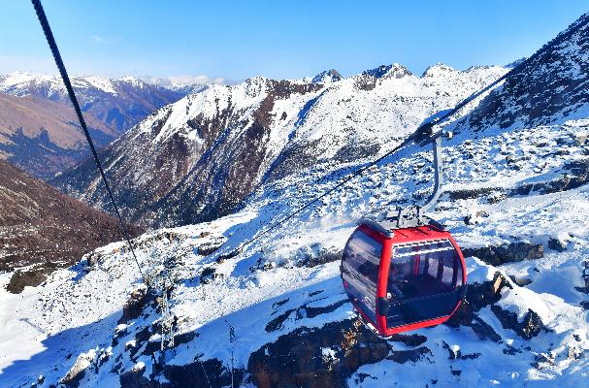
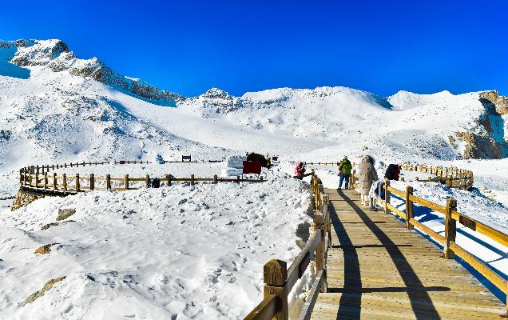
นำท่านนั่งกระเช้าไฟฟ้าขึ้นสู่ อุทยานกลาเซียต๋ากู่กลาเซียส (Dagu Glacier National Park) อุทยานสวรรค์ธารน้ำแข็งสวรรค์ ต๋ากู่ปิงชวน(Dagu Pingchuan) เป็นธารน้ำแข็งที่ตั้งอยู่ต่ำที่สุด ใหญ่ที่สุด และอายุน้อยที่สุดในโลก ซึ่งคนในพื้นที่มีความเชื่อว่า ภายในธารน้ำแข็งแห่งนี้นั้นมีเทพเจ้าศักดิ์สิทธ์พิทักษ์อยู่ จึงทำให้ไม่มีใครสามารถพิชิตยอดเขาแห่งนี้ได้ ภายในอุทยานแห่งนี้นอกจากจะมีทะเลสาบ ภูเขาน้ำแข็งแล้ว ยังมีหมู่บ้านของชาวพื้นเมืองที่อาศัยอยู่บริเวณนี้ ทำให้ที่นี่คุณจะได้สัมผัสทั้งความสวยงามของธรรมชาติและเรียนรู้ด้านวัฒนธรรม ยังมีเคเบิ้ลคาร์เพื่อเดินทางขึ้นไปยังจุดสูงสุดของภูเขาที่ความสูง 4860 เมตร ระหว่างทางขึ้นคุณจะได้เห็นภาพของทัศนียภาพของภูเขาน้ำแข็งที่เป็น สันหลังของมังกร
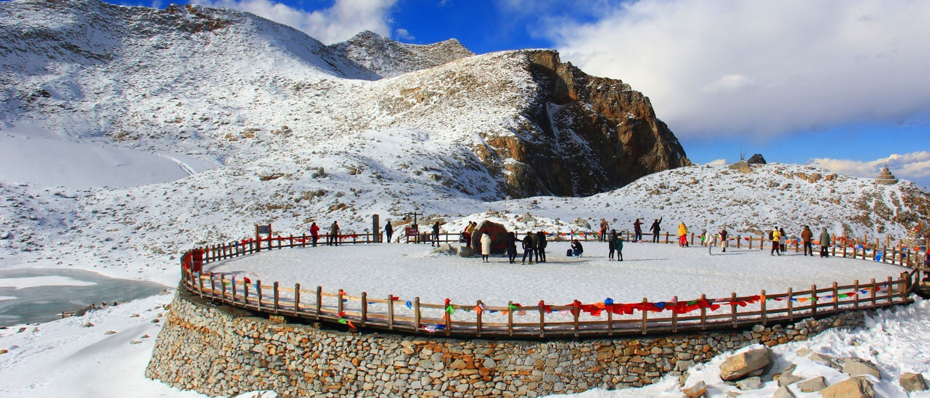
(หมายเหตุ: ปริมาณหิมะจะมากหรือน้อยขึ้นอยู่กับสภาพอากาศ)
กลางวัน รับประทานอาหารกลางวัน ณ ภัตตาคาร
นำท่าน เดินทางสู่ เมืองจิ่วจ้ายโกว (ใช้เวลาเดินทางประมาณ 3 ชั่วโมง) เป็นพื้นที่อนุรักษ์ธรรมชาติ อยู่ทางตอนเหนือของมณฑลเสฉวน ห่างจากเมืองเฉิงตูประมาณ 330 กิโลเมตร เป็นสถานที่ท่องเที่ยวทางธรรมชาติในเมืองจีนที่สวยงามและมีความหลากหลาย จนเรียกได้ว่าเป็นสวรรค์บนดินสามารถไปเยี่ยมชมได้ทุกฤดูซึ่งเราก็จะได้เห็นเสน่ห์และความสวยงามที่แตกต่างกันไปในแต่ละช่วงเวลา
เย็น รับประทานอาหารเย็น ณ ภัตตาคาร
ที่พัก Vienna Inter Hotel หรือระดับเทียบเท่า 4 ดาว มาตรฐานจีน
(**โรงแรมที่นําเสนอเป็นการนําเสนอเบื้องต้นเท่านั้น ชื่อโรงแรมที่พักทางบริษัทจะทําการแจ้ง 3-7 วันก่อนการ เดินทาง เนื่องจากโรงแรมมีจํานวนจํากัด หากเต็มทางบริษัทขอสงวนสิทธิ์ไปนอนเมืองใกล้เคียงแทน**)
Day 5 เที่ยวอุทยานแห่งชาติจิ่วจ้ายโกวเต็มวัน (รวมรถอุทยาน)
เช้า รับประทานอาหารเช้า ณ โรงแรม
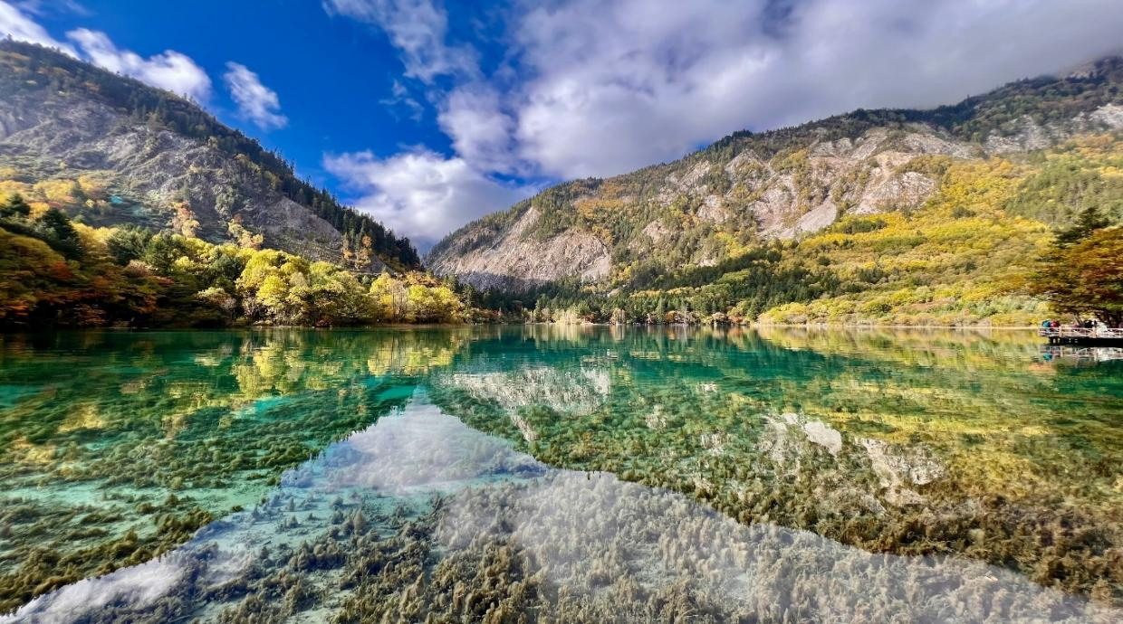
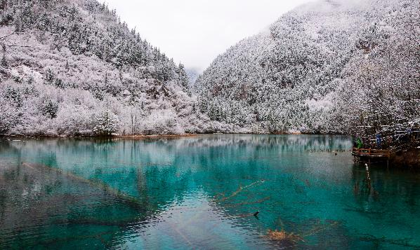
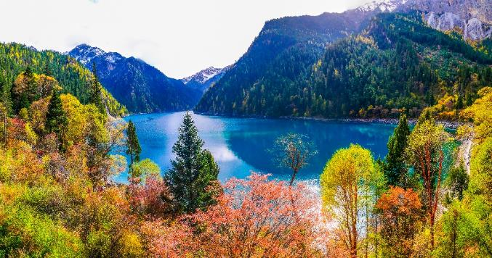
นำท่านเข้าชม อุทยานแห่งชาติจิ่วจ้ายโกว (รวมรถอุทยาน) ตั้งอยู่ในบริเวณทางทิศเหนือของมณฑลเสฉวน ซึ่งเป็นส่วนหนึ่งในบริเวณตอนใต้ของเทือกเขาหมิงซาน ห่างออกไปจากตัวเมืองเฉิงตูราว 500 กิโลเมตร จิ่วจ้ายโกวมีชื่อเสียงด้านความงามแห่งสีสันที่แปลกเปลี่ยนไม่รู้จบ ทะเลสาบผุดขึ้นท่ามกลางหมู่แมกไม้เขียวขจี น้ำใสเป็นประกายชุ่มฉ่ำ ยอดเขาหิมะตัดกับท้องฟ้าสีคราม เกิดเป็นภาพธรรมชาติอันงดงามที่แปรเปลี่ยนไปตามฤดูกาลผลิตด้วยความสวยงามจึงทำให้อุทยานแห่งชาติจิ่วจ้ายโกวได้ถูกขึ้นทะเบียนเป็นมรดกโลกทางธรรมชาติ ในปีค.ศ. 1992
นำท่านชมความงามของ น้ำตกโน่ยื่อหล่าง สูงจากระดับน้ำทะเล 2,365 เมตร กว้าง 320 เมตร สูง 25 เมตร เป็นน้ำตกหินปูนที่กว้างที่สุดของอุทยานจิ่วจ้ายโกว และกว้างที่สุดในประเทศจีน
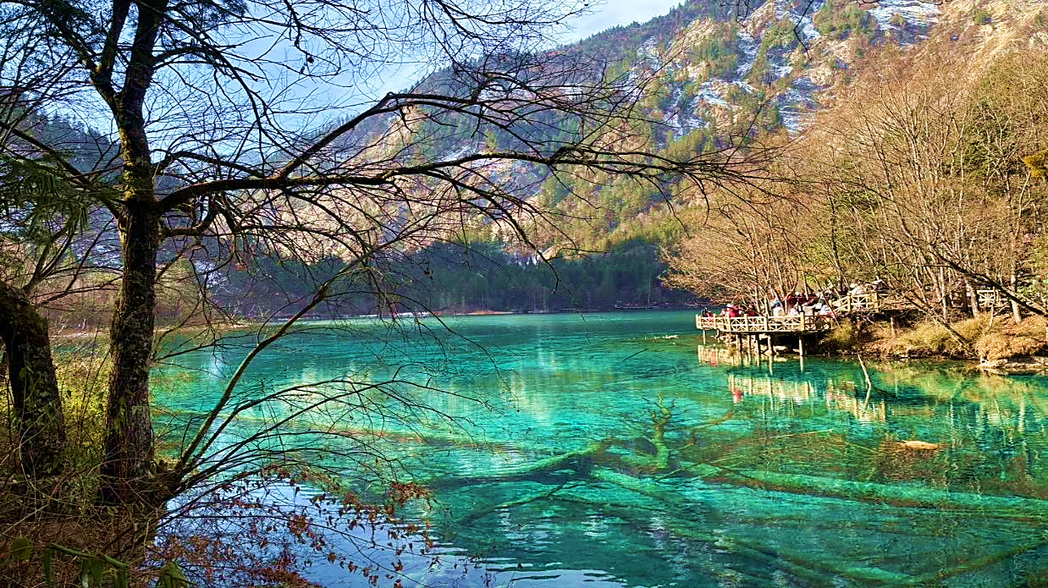
ชมทะเลสาบกระจก สูงจากระดับน้ำทะเล 2,390 เมตร น้ำลึกโดยเฉลี่ย 11 เมตร ลึกที่สุด 243 เมตร ครอบคลุมพื้นที่ 1.9 แสนตารางเมตร เงาสะท้อนของทะเลสาบกระจก เสมือนกระจกบานใหญ่สะท้อนเงาจากท้องฟ้า ทำให้เกิดภาพพิเศษขึ้นมา คือมีปลาว่ายกลางเมฆหมอก มีนกบินกลางสายน้ำ ริมทะเลสาบมีต้นไม้สองต้นพันกันสูงระฟ้า ทำให้คู่รักนิยมมาถ่ายรูปคู่ที่นี่ เพราะเชื่อกันว่าจะซื่อสัตย์ต่อความรักตลอดไป จากนั้นนำท่านไปยังจุดที่มีนักท่องเที่ยวมาถ่ายรูปมากที่สุด และเป็นไฮไลท์ของจิ่วจ้ายโกว ทะเลสาบดอกไม้ห้าสี หรือ ทะเลสาบนกยูง (เป็นทะเลสาบนกยูง เมื่อมองลงมาจากด้านบน) สูงจากระดับน้ำทะเล 2,472 เมตร ลึก 5 เมตร เป็นทะเลสาบที่มีวิวสวยอันดับต้นๆ ของอุทยานจิ่วจ้ายโกว เนื่องมาจากการกระจายตัวของตะกอนหินปูน สาหร่าย และพืชน้ำ ทำให้เกิดสีหลายสีสวยงามมาก นำท่านชม ทะเลสาบหมีแพนด้า ซึ่งท่านจะตะลึงกับความงดงามที่ธรรมชาติได้บรรจงสร้างไว้อย่างวิจิตพิสดาร ดั่งภาพวาดในจินตนาการชมน้ำตกธารไข่มุก สูงจากระดับน้ำทะเล 2,433 เมตร ยอดน้ำตกกว้าง 310 เมตร ความสูง 40 เมตร มีสายน้ำที่ทอดธารลดหลั่นยาวเป็นระยะยาวถึง 310 เมตร ไม่ขาดสายส่องประกายระยิบระยับ เป็นน้ำตกที่มีความงามราวกับเส้นไข่มุก
กลางวัน รับประทานอาหารกลางวัน ณ ภัตตาคาร
จากนั้นชมอีกหนึ่งไฮไลท์ไม่ควรพลาด ทะเลสาบห้าสี สีสันที่สวยงามของน้ำในทะเลสาบห้าสี เกิดจากแคลเซียม คาร์บอเนต และบรรดาพืชน้ำชนิดต่างๆ ที่เจริญเติบโตอยู่ในทะเลสาบ ซึ่งไม่เพียงแต่สร้างความสวยงาม ทำให้น้ำเป็นสีฟ้าและสีเขียวเท่านั้น หากยังทำให้น้ำใสแจ๋วราวกับกระจก นักท่องเที่ยวจึงสามารถมองเห็นสิ่งต่างๆ ที่อยู่ใต้น้ำได้อย่างชัดเจน และยังมองเห็นวิวทิวทัศน์ที่สวยงามเบื้องหน้าสะท้อนลงบนผิวน้ำจนปรากฏเป็นภาพที่สวยงามแปลกตา ชม ทะเลสาบยาว เป็นทะเลสาบที่ใหญ่ที่สุดใน จิ่วจ้ายโกว ครอบคลุมพื้นที่ 930,000 ตารางเมตร ความยาวกว่า 7 กิโลเมตร น้ำในทะเลสาบมาจากหิมะที่ละลายลงมาจากภูเขา มีต้นสนซีดาร์ขึ้นอยู่บนภูเขารอบๆทะเลสาบ เมื่อมองจากระยะไกลสะท้อนเป็นทิวทัศน์อันงดงาม ในฤดูหนาวทะเลสาบจะจับตัวแข็งหนาถึง 60 เซนติเมตร จึงเป็นสถานที่ที่เหมาะสำหรับการเล่นสเก็ต ให้ท่านได้อิสระกับการบันทึกถ่ายภาพและดื่มด่ำกับธรรมชาติ ที่สวยสดงดงามได้อย่างเต็มที่
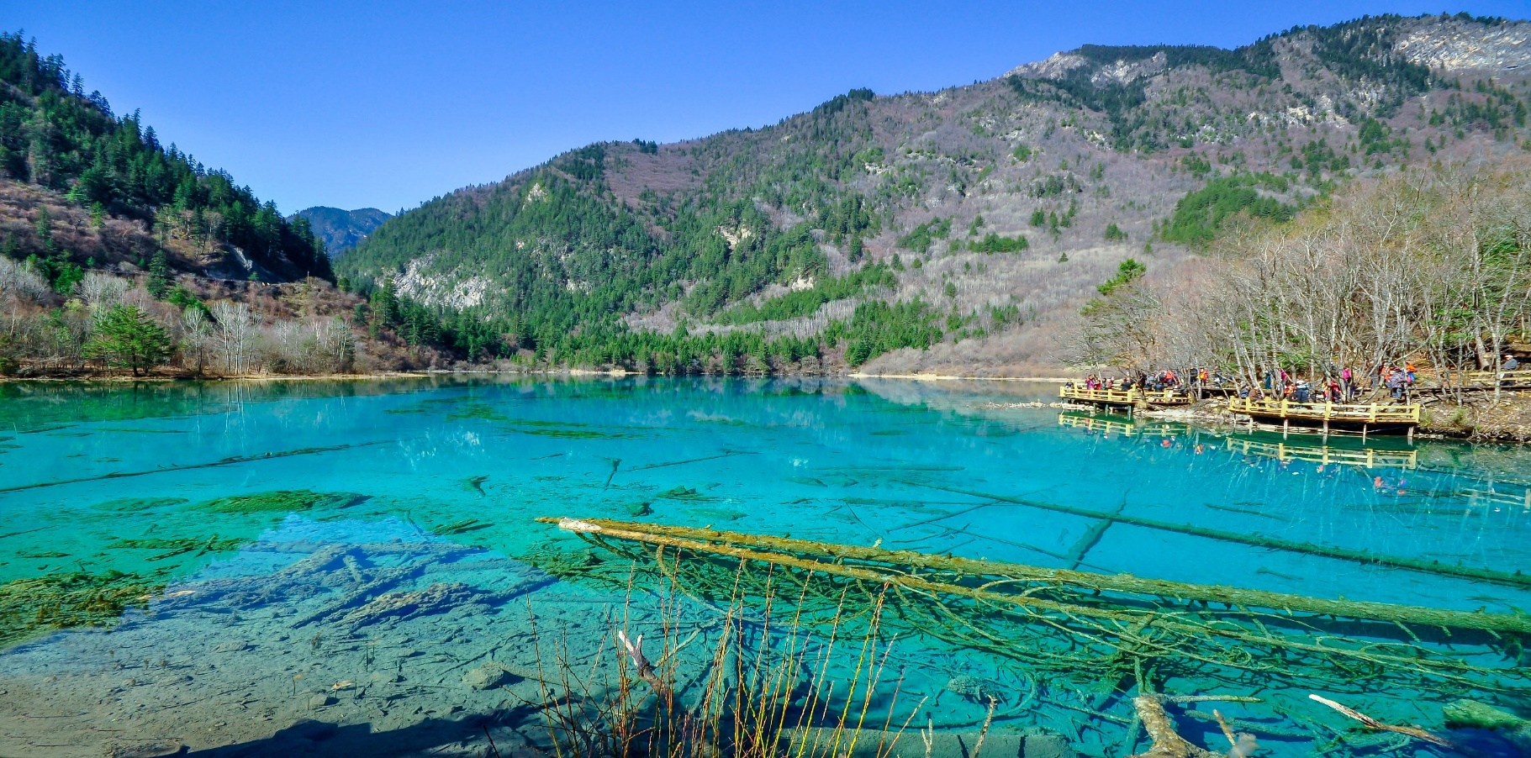
** การท่องเที่ยวภายในอุทยาน ไกด์และหัวหน้าทัวร์จะใช้วิจารณญาณในการนำท่านเดินทางท่องเที่ยวตามจุดต่างๆภายในอุทยาน ซึ่งจะได้มากหรือน้อย ขึ้นอยู่กับการใช้เวลาในแต่ละสถานที่ และการรักษาเวลาของคณะทัวร์นั้นๆ **
เย็น รับประทานอาหารเย็น ณ ภัตตาคาร
ที่พัก Vienna Inter Hotel หรือระดับเทียบเท่า 4 ดาว มาตรฐานจีน
(**โรงแรมที่นําเสนอเป็นการนําเสนอเบื้องต้นเท่านั้น ชื่อโรงแรมที่พักทางบริษัทจะทําการแจ้ง 3-7 วันก่อนการ เดินทาง เนื่องจากโรงแรมมีจํานวนจํากัด หากเต็มทางบริษัทขอสงวนสิทธิ์ไปนอนเมืองใกล้เคียงแทน**)
Day 6 นั่งรถไฟความเร็วสูง – ถนนคนเดินไท่กู่หลี – สนามบินเฉิงตู – สนามบินสุวรรณภูมิ
เช้า รับประทานอาหารเช้า ณ โรงแรม
นำท่านเดินทางสู่ สถานีรถไฟเพื่อนั่งรถไฟความเร็วสูง (ใช้เวลาเดินทางประมาณ 2 ชั่วโมง)
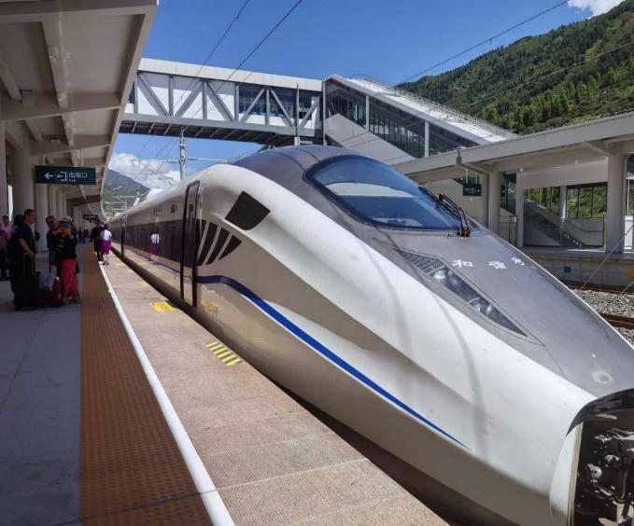
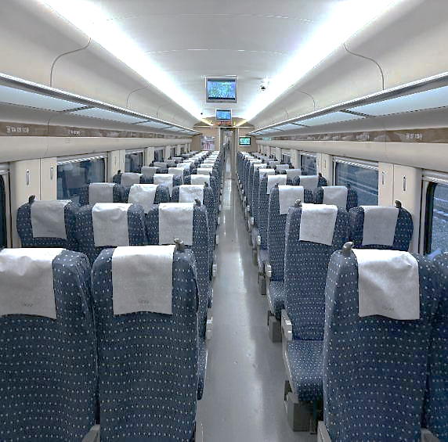
**หมายเหตุ : รถไฟอาจจะมีการเปลี่ยนขบวนเวลา ขอสงวนสิทธิ์จัดขบวนและเวลาตามความเหมาะสม เพื่อความรวดเร็วในการขึ้น-ลงรถไฟ กระเป๋าเดินทาง และสัมภาระของแต่ละท่านจำเป็นต้องลากด้วยตนเอง ท่านควรจัดให้เรียบร้อยและไม่ควรใช้กระเป๋าที่มีขนาดใหญ่จนเกินไป รถไฟจะจอด 3-6 นาที ต่อสถานี**
นำท่านสู่ ถนนคนเดินไท่กู่หลี่ หรือ ไท่กู๋หลี่เฉิงตู (Taikoo Li Chengdu) เป็นแหล่งช้อปปิ้ง สถานบันเทิง และไลฟ์สไตล์ยอดนิยมใจกลางเมืองเฉิงตู มณฑลเสฉวน ประเทศจีน ขึ้นชื่อเรื่องบรรยากาศที่ทันสมัย โดดเด่นด้วยสถาปัตยกรรมแบบผสมผสานระหว่างตะวันออกและตะวันตก
กลางวัน รับประทานอาหารกลางวัน ณ ภัตตาคาร
สมควรแก่เวลานำท่านเดินทางสู่ สนามบิน เมืองนครเฉิงตู เพื่อเดินทางกลับสู่ กรุงเทพฯ
15.05 น. ออกเดินทางสู่ กรุงเทพฯ โดย สายการบิน Thai Airways (TG) เที่ยวบินที่ TG619 (15.05 – 17.20) (มีบริการอาหารและเครื่องดื่ม)
17.20 น. เดินทางถึง สนามบินสุวรรณภูมิ โดยสวัสดิภาพ

กำหนดการเดินทาง | ราคา
กำหนดการเดินทาง | ผู้ใหญ่ | เด็ก | พักเดี่ยว
11 – 16 มีนาคม 2569 | 38,900 | 38,900 | 7,000
18 – 23 มีนาคม 2569 | 38,900 | 38,900 | 7,000
19 – 24 มีนาคม 2569 | 38,900 | 38,900 | 7,000
25 – 30 มีนาคม 2569 | 38,900 | 38,900 | 7,000
01 – 06 เมษายน 2569 | 41,900 | 41,900 | 7,000
02 – 07 เมษายน 2569 | 41,900 | 41,900 | 7,000
03 – 08 เมษายน 2569 | 41,900 | 41,900 | 7,000
22 – 27 เมษายน 2569 | 38,900 | 38,900 | 7,000
13 – 18 พฤษภาคม 2569 | 38,900 | 38,900 | 7,000
28 พฤษภาคม – 02 มิถุนายน 2569 | 40,900 | 40,900 | 7,000
09 - 14 มิถุนายน 2569 | 36,900 | 36,900 | 7,000
04 - 09 กรกฏาคม 2569 | 37,900 | 37,900 | 7,000
18 - 23 กรกฏาคม 2569 | 37,900 | 37,900 | 7,000
27 กรกฏาคม – 01 สิงหาคม 2569 | 41,900 | 41,900 | 7,000
04 - 09 สิงหาคม 2569 | 37,900 | 37,900 | 7,000
11 - 16 สิงหาคม 2569 | 39,900 | 35,900 | 7,000
18 - 23 สิงหาคม 2569 | 35,900 | 35,900 | 7,000
22 - 27 สิงหาคม 2569 | 37,900 | 37,900 | 7,000
08 - 13 กันยายน 2569 | 37,900 | 37,900 | 7,000
14 - 19 ตุลาคม 2569 | 38,900 | 38,900 | 7,000
24 - 29 ตุลาคม 2569 | 36,900 | 36,900 | 7,000

อัตราค่าบริการสําหรับเด็กอายุไม่เกิน 2 ปี ณ วันเดินทางกลับ (Infant) ท่านละ 6,000 บาท
โปรแกรมอาจจะมีการปรับเปลี่ยนตามความเหมาะสมของสภาพอากาศ และฤดูกาล
ราคาทัวร์นี้สำหรับผู้ที่ถือพาสปอร์ตไทย เท่านั้น
กรณีถือ หนังสือเดินทางต่างชาติ บริษัทฯ ขอสงวนสิทธิ์เก็บค่าธรรมเนียมเพิ่มเติม ท่านละ 3,000 บาท
ขอสงวนสิทธิ์ในการเก็บค่าวีซ่าเพิ่มเติม หากมีการประกาศยกเลิกฟรีวีซ่าสำหรับพาสปอร์ตไทย

อัตรานี้ไม่รวม ค่าทิปคนขับรถ และไกด์ท้องถิ่นตามธรรมเนียม (ชำระทุกท่านยกเว้น ทารกอายุไม่เกิน 2 ปี)
ขอเก็บค่าทิปคนขับรถและไกด์ท้องถิ่น ณ สนามบินวันเช็คอิน ท่านละ 1,500 บาท ต่อท่าน/ทริป
ส่วนค่าทิปหัวหน้าทัวร์ที่ดูแลจากเมืองไทย ขึ้นอยู่กับความพึงพอใจของท่าน

โปรดอ่านเงื่อนไขแทบท้ายอย่างละเอียด
- เพื่อประโยชน์สูงสุดของลูกค้าทุกท่าน หากชำระเงินแล้ว
ทางบริษัทฯ จะถือว่าท่านยอมรับเงื่อนไขแล้วละไม่สามารถเปลี่ยนแปลงเงื่อนไขได้
รายการทัวร์สามารถสลับ ปรับเปลี่ยนหรืองดไปบางรายการได้ตามความเหมาะสม โดยไม่ต้องแจ้งให้ทราบล่วงหน้า อันเนื่องมาจากสภาพอากาศ เหตุการณ์ทางธรรมชาติ เหตุการณ์เมือง สภาพการจราจร สายการบิน หรือ เหตุสุดพิสัยต่างๆ ทั้งนี้จำคำนึงถึงความปลอดภัย ความเป็นไปได้ และผลประโยชน์ของผู้เดินทางเป็นสำคัญ ทางผู้เดินทางจะไม่ฟ้องร้องใดๆ อันเนื่องมาจากได้รับทราบเงื่อนไขก่อนเดินทางแล้ว
บริษัทฯ ขอสงวนสิทธิ์เริ่มและจบการให้บริการที่ สนามบินต้นทางขาไปเท่านั้น
- กรณีผู้เดินทางมาจากต่างจังหวัด หรือต่างประเทศ และจะทำการสำรองตั๋วเครื่องบินหรือยานพาหนะอื่นๆ เพื่อใช้ในการเดินทางไปและกลับ ณ สนามบิน ทางบริษัท จะไม่รับผิดชอบค่าใช้จ่ายเนื่องมาจากเป็นค่าใช้จ่ายที่นอกเหนือโปรแกรมทัวร์
- เนื่องจากห้องพักของโรงแรมในประเทศจีนนั้น มีห้องพักประเภท DOUBLE BED (DBL) ค่อนข้าง
จำกัด หากลูกค้ามีความประสงค์จะพักห้องพักประเภทนี้ กรุณาแจ้งเจ้าหน้าที่ล่วงหน้าก่อนทำการจองเท่านั้น
- บริษัท จะยึดประเภทห้องพักตามใบจองจากบริษัทเอเจนซี่ที่ท่านทำการจองทัวร์มาเท่านั้น หากมีการปรับเปลี่ยนห้องพักในระยะเวลาใกล้วันเดินทาง บริษัท ขอสงวนสิทธิ์ เปลี่ยนแปลงประเภทห้องพัก หรือเรียกเก็บค่าใช้จ่ายเพิ่มเติม
- โรงแรมที่ระบุในรายการทัวร์เป็นเพียงโรงแรมที่นำเสนอเบื้องต้นเท่านั้น ซึ่งอาจมีการเปลี่ยนแปลง แต่โรงแรมที่เข้าพักจะเป็นโรงแรมระดับเดียวกันเท่านั้น (โรงแรมมาตราฐานประเทศจีน)
- กรณีเปลี่ยนแปลงการเดินทางจะต้องทำการออกตั๋วรถไฟความเร็วสูงใหม่เท่านั้น ไม่สามารถเปลี่ยนแปลงผู้เดินทางได้
อัตราค่าบริการนี้รวม
- ค่าตั๋วเครื่องบินโดยสารชั้นประหยัด ไป-กลับ พร้อมคณะรวมค่าภาษีสนามบิน และค่าธรรมเนียมเชื้อเพลิง
ยกเว้น !! หากมีการประกาศปรับขึ้นจากทางสายการบินจะมีการเรียกเก็บเพิ่มเติมจากท่านภายหลัง และเนื่องจากเป็นตั๋วกรุ๊ปไม่สามารถ อัพเกรดที่นั่งได้และไม่สามารถเลื่อนวันเดินทางได้ ท่านต้องไป-กลับพร้อมกรุ๊ปเท่านั้น ทั้งนี้เป็นไปตามเงื่อนไขของสายการบิน
- น้ำหนักกระเป๋าโหลดใต้ท้องเครื่อง 20 กิโลกรัม/ท่าน กระเป๋าถือขึ้นเครื่อง 1 ใบ ไม่เกินท่านละ 7 กิโลกรัม เป็นไปตามสายการบินกำหนด
- ค่ารถโค้ชปรับอากาศนำเที่ยวและรับส่งตามรายการที่ระบุไว้ในโปรแกรมทัวร์
- น้ำดื่มวันละ 1 ขวด
- ค่าธรรมเนียมเข้าชมสถานที่ตามรายการที่ระบุไว้ในโปรแกรมทัวร์
- ค่าอาหารตามรายการที่ระบุไว้ในโปรแกรมทัวร์
- ค่าเบี้ยประกันการเดินทางท่องเที่ยวระหว่างการเดินทาง วงเงินประกันท่านละ 1,000,000 บาท
ค่าประกันอุบัติเหตุและค่ารักษาพยาบาล คุ้มครองเฉพาะกรณีที่ได้รับ อุบัติเหตุระหว่างการเดินทาง ไม่คุ้มครองถึงการสูญเสียทรัพย์สินส่วนตัวและไม่คุ้มครองโรคประจำตัวของผู้เดินทาง
- ค่าที่พักตามที่ระบุในรายการหรือเทียบเท่าระดับเดียวกัน (พักห้องละ 2-3 ท่าน)
- ค่าภาษีมูลค่าเพิ่ม 7% (เฉพาะค่าบริการ)
- หัก ณ ที่จ่าย 3% (เฉพาะค่าบริการ)

- กรณีต้องการพัก 3 ท่าน ห้องขนาด TRP
การเสริมเตียงจะเป็น Sofa Bed หรือ ที่นอนลูกฟูก ตามมามาตรฐานของโรงแรมนั้นๆ ไม่สามารถรีเควสได้ หากท่านไม่ประสงค์พักตามที่โรงแรมจัดให้ ถ้าต้องการชำระค่าบริการเพิ่มเติม เป็นห้องพักเดี่ยว และในกรณีโรงแรมนั้นๆ อยู่ในตัวเมือง แหล่งช้อปปิ้ง ห้องอาจจะมีขนาดเล็ก จึงไม่สามารถเสริมเตียงได้ ทางบริษัทอาจมีการจัดห้องให้ตามความเหมาะสม

- กรณีต้องการพัก 2 ท่าน
หากประเภทห้องที่ท่านรีเควสมาเต็ม อาทิเช่น รีเควสห้องพักเป็น TWIN หรือ DOUBLE ทางบริษัทขอสงวนสิทธิ์ในการปรับประเภทห้องพัก เป็นตามที่โรงแรมมีอยู่ โดยไม่ต้องแจ้งให้ทราบล่วงหน้า
อัตราค่าบริการนี้ไม่รวม
- ค่าใช้จ่ายส่วนตัวของผู้เดินทาง
- ค่าโทรศัพท์,ค่าซักรีด,มินิบาร์ภายในห้องพัก,ทีวีช่องพิเศษ และค่ายานพาหนะ ฯลฯ ที่ไม่ได้ระบุในรายการทัวร์
- ค่าทำหนังสือเดินทาง
- ค่าวีซ่าและค่าดำเนินการยื่นขอวีซ่า
- ค่าน้ำหนักกระเป๋า ที่เกินกว่าสายการบินกำหนด หรือ สัมภาระใหญ่กว่ามาตรฐาน
- ค่าใช้จ่ายซึ่งอยู่เหนือการควบคุมของบริษัทฯ
การนัดหมายหยุดงาน ความล่าช้าของสายการบิน การประท้วง การจลาจล อุบัติภัยทางธรรมชาติ
การถูกปฏิเสธไม่ให้เข้าออกเมืองเนื่องจากเจ้าหน้าที่ตรวจคนเข้าเมืองและเจ้าหน้าที่กรมแรงงานทั้งในและต่างประเทศ
- ค่าภาษีน้ำมัน ที่ทางสายการบินเรียกเก็บเพิ่ม ภายหลังที่บริษัทฯได้ออกขายโปรแกรมทัวร์ไปแล้ว
- ค่าทิปไกด์ คนขับรถ และ ไกด์ท้องถิ่น 1,500 บาท/ท่าน/ทริป หัวหน้าทัวร์ไทยท่านสามารถให้ค่าทิปได้ตามความพึงพอใจของท่าน
เงื่อนไขการให้บริการ
- การสำรองที่นั่ง/การชำระมัดจำและชำระส่วนที่เหลือ
สำรองที่นั่งกรุณา ชำระเงินมัดจำท่านละ 15,000 บาท (พีเรียดเทศกาลวันหยุดชำระเงินมัดจำท่านละ 20,000) ภายใน 2-3 วันเพื่อสำรองสิทธิ์ในการเดินทางมิเช่นนั้น บริษัทฯจะถือว่าท่านยกเลิกการเดินทางโดยอัตโนมัติท่านจะโดนยึดมัดจำโดยที่ท่านจะไม่สามารถเรียกร้องใดๆคืนได้ อันเนื่องมาจากบริษัทฯจำเป็นที่จะต้องสำรองค่าใช้จ่ายในส่วนของที่พักและตั๋วเครื่องบินไปก่อนหน้านั้นแล้ว หากท่านสำรองที่นั่งน้อยกว่า 30 วัน ทางบริษัทจะเรียกเก็บยอดเต็มจำนวนทันที หลังจากทำการจองแล้วกรุณาเตรียมเอกสารสำหรับการเดินทางให้พร้อม เช่น หน้าพาสปอร์ตเพื่อออกตั๋วหรือคำขอพิเศษเพิ่มเติมต่างๆ ให้แก่พนักงานขาย และหากท่านชำระเงินเข้ามาไม่ว่าจะบางส่วนหรือทั้งหมด บริษัทฯจะถือว่าท่านยอมรับเงื่อนไขที่ระบุไว้ทั้งหมดนี้แล้ว
จำนวนคนในการออกเดินทาง
- ทางบริษัทขอสงวนสิทธิ์ในการเรียกเก็บเงินเพิ่ม ยกเลิกหรือเลื่อนการเดินทางหากมี ผู้เดินทางน้อยกว่า 10 ท่าน ซึ่งทำให้กรุ๊ปไม่สามารถออกเดินทางได้ โดยบริษัทฯจะแจ้งท่านล่วงหน้าอย่างน้อย 15 วันก่อนออกเดินทาง และหากไม่สามารถออกเดินทางได้ ทางบริษัทฯ ยินดีที่จะคืนเงินทั้งหมดให้ท่านหรือจัดหาทัวร์อื่นให้ท่านหากท่านต้องการ
การรับการถูกดูแลเป็นพิเศษ
- กรณีผู้เดินทางต้องการความช่วยเหลือเป็นพิเศษ อาทิเช่น การใช้วีลแชร์ กรุณาแจ้งบริษัทฯ อย่างน้อย 7 วันก่อนการเดินทาง มิฉะนั้นบริษัทฯ จะไม่สามารถจัดการล่วงหน้าได้ เนื่องจากการขอวีลแชร์ในสนามบินนั้น ต้องมีขั้นตอนในการขอล่วงหน้า และบางสายการบินการมีการเรียกเก็บค่าใช้จ่ายทั้งทางสนามบินในไทยและในต่างประเทศ ซึ่งผู้เดินทางสามารถสอบถามกับเจ้าหน้าที่ได้โดยตรงก่อนทำการจอง และหากในคณะของท่านมีผู้ต้องการดูแลพิเศษ เช่น ผู้ที่นั่งรถเข็น (Wheelchair),เด็ก,ผู้สูงอายุและผู้ที่มีโรคประจำตัวหรือไม่สะดวกในการเดินทางท่องเที่ยวในระยะเวลาเกินกว่า 4-5 ชั่วโมงติดต่อกัน ท่านและครอบครัวต้องให้การดูแลสมาชิกภายในครอบครัวของท่านเอง เนื่องจากการเดินทางเป็นหมู่คณะ หัวหน้าทัวร์มีความจำเป็นต้องดูแลคณะทัวร์ทั้งหมด
การถูกปฏิเสธการเข้าหรือออกประเทศ
- ในกรณีที่กองการตรวจคนเข้าเมืองปฏิเสธมิให้ท่านเดินทางเข้าออกประเทศ ไม่ว่าจะเป็นประเทศไทยหรือต่างประเทศก็ตาม บริษัทฯ ขอสงวนสิทธิ์ในการไม่คืนค่าทัวร์ไม่ว่าจะกรณีใดๆก็ตาม ซึ่งการตรวจคนเข้าเมืองนั้นเป็นสิทธิ์ของเจ้าหน้าที่ของรัฐของประเทศนั้นๆ และขอแจ้งให้ผู้เดินทางทราบว่าทางบริษัทและมัคคุเทศก์หรือหัวหน้าทัวร์ ไม่มีสิทธิ์ที่จะช่วยเหลือใดๆทั้งสิ้น เพราะอำนาจการตัดสินใจเป็นของเจ้าหน้าที่ทางกองการตรวจคนเข้าเมืองโดยเด็ดขาด อนึ่ง ทสงบริษัทฯ มีจุดประสงค์ที่จะทำธุรกิจเพื่อการท่องเที่ยวเท่านั้น ไม่สนับสนุนให้ลูกค้าเดินทางเข้า-ออกประเทศอย่างผิดกฎหมาย และ หนังสือเดินทางจะต้องมีอายุเหลือไม่น้อยกว่า 6 เดือนและมีหน้าแสตมป์ไม่น้อยกว่า 5 หน้ากระดาษ
- การงดเว้นการร่วมทริปบางรายการ
- หากผู้เดินทางงดเว้นการร่วมทริปบางสถานที่ในรายการ พร้อมคณะผู้เดินทางอื่นท่านจะไม่สามารถ เรียกร้องค่าบริการใดๆ ได้ทั้งสิ้น บริษัทฯจะถือว่าท่านประสงค์ที่จะสละสิทธิ์และไม่ร่วมเดินทางพร้อมคณะ

เงื่อนไขการยกเลิกการจอง
- ยกเลิกก่อนการเดินทาง 45 วัน คืนเงินค่าทัวร์ 100% (ในกรณีวันเดินทางตรงกับเทศกาล หรือหยุดยาว เช่น สงกรานต์ / ปีใหม่ เป็น 60 วัน) หรือ หักค่าใช้จ่ายที่เกิดขึ้นจริง (ถ้ามี)
- ยกเลิกก่อนการเดินทาง 30 วัน ยึดมัดจำ 100% หรือ หักค่าใช้จ่ายที่เกิดขึ้นจริง เช่น ค่ามัดจำตั๋วเครื่องบิน, ค่ามัดจำโรงแรม, ค่าวีซ่า (ถ้ามี)
- ยกเลิกก่อนการเดินทาง 25 วัน ขอสงวนสิทธิ์ในการคืนเงินค่าทัวร์ทั้งหมดทุกกรณี
***กรณีที่เดินทางช่วงวันหยุดนักขัตฤกษ์ วันหยุดยาวอื่นๆ กรุ๊ปเหมาส่วนตัว และกรุ๊ปที่แจ้งปิดไปแล้ว***
ทางบริษัทขอสงวนสิทธิ์ในการคืนเงินมัดจำ และ/หรือ ค่าทัวร์ทั้งหมด ไม่ว่ากรณีใดๆ ทั้งสิ้น
- หากมีการยกเลิกการเดินทางโดยไม่ใช่ความผิดของบริษัททัวร์ ทางบริษัทขอสงวนสิทธิ์ไม่รับผิดชอบ และคืนค่าทัวร์ส่วนใดส่วนหนึ่งให้ท่านได้ไม่ว่ากรณีใดๆ ทั้งสิ้น เช่น สถานทูตปฏิเสธวีซ่า ด่านตรวจคนเข้าเมือง เอกสารปลอม นโยบายห้ามเข้าออกประเทศ ฯลฯ
- กรณียื่นวีซ่าแล้วไม่ได้รับการอนุมัติจากทางสถานทูต (วีซ่าไม่ผ่าน) และท่านได้ชำระค่าทัวร์ทั้งหมกดหรือค่ามัดจำมาแล้ว ทางบริษัทขอสงวนสิทธิ์ในการหักค่าบริการ ค่ายื่นวีซ่า และค่าใช้จ่ายที่เกิดขึ้นจริง อาทิ เช่น กรณีออกตั๋วเครื่องบินแล้ว หรือได้ชำระค่าบริการในส่วนของทางต่างประเทศ เช่น โรงแรม ตั๋วรถไฟ เป็นต้น
- กรณีต้องการเปลี่ยนแปลงพีเรียดวันเดินทาง (เลื่อนวันเดินทาง) ทางบริษัทขอสงวนสิทธิ์ในการหักค่าใช้จ่ายการดำเนินการต่างๆ ที่เกิดขึ้นจริงสำหรับการดำเนินการจองครั้งแรก ตามจำนวนครั้งที่เปลี่ยนแปลง ไม่ว่ากรณีใดๆ ทั้งสิ้น
- กรณีตัดกรุ๊ปเหมาพีเรียดวันเดินทางตามหน้าร้านและชำระเงินมาแล้ว ไม่สามารถยกเลิกทุกกรณี แต่ท่านสามารถเลื่อนการเดินทางได้ ต้องแจ้งให้ทางบริษัททราบล่วงหน้าไม่น้อยกว่า 30 วัน ก่อนเดินทาง โดยเงื่อนไขเป็นไปตามที่บริษัทกำหนด

การออกตั๋วโดยสารภายในประเทศ
- หากท่านมีความจำเป็นจะต้องซื้อตั๋วเครื่องบินภายในประเทศ เพื่อบินไปและกลับจากกรุงเทพฯ กรุณาสอบถามเที่ยวบินเพื่อยืนยันกับเจ้าหน้าที่ก่อนการจอง และ ขอแนะนำให้ท่านซื้อตั๋วเครื่องบินแบบสามารถเลื่อนวันและเวลาเดินทางได้ อันเนื่องมาจากหากเกิดความผิดพลาดจากทางสายการบิน การล่าช้าของสายการบิน การยุบเที่ยวบินรวมกันตารางการเดินทางมีการเปลี่ยนแปลง ซึ่งสายการบินพิจารณาสถานการณ์แล้วพบว่าอยู่เหนือการควบคุมของทางสายการบิน หรือจะเป็นเหตุผลเชิงพาณิชย์ หรือเป็นเหตุผลด้านความปลอดภัย ดังนั้น เหตุผลเหล่านี้ อยู่เหนือการควบคุมของบริษัทฯ บริษัทฯขอสงวนสิทธิ์ที่จะไม่รับผิดชอบและไม่คืนค่าใช้จ่ายใดๆ ทั้งสิ้น อนึ่ง บริษัทฯ จะยืนยันกรุ๊ปออกเดินทางประมาณ 7 วันก่อนเดินทาง หากไม่มั่นใจกรุณาสอบถามพนักงานขายโดยตรง
- หากกรุ๊ปคอนเฟิร์มเดินทางแล้วนั้น ท่านจะไม่สามารถเลื่อนการเดินทางได้ ไม่ว่าจะเป็นเหตุผลใดๆ ต่อท่านก็ตาม อันเนื่องมาจากการคอนเฟิร์มของกรุ๊ปนั้นประกอบจากตัวเลขการจองการเดินทางของท่าน หากท่านถอนตัวออก ทำให้กรุ๊ปมีค่าใช้จ่ายเพิ่มเติมขึ้น หรืออาจทำให้กรุ๊ปไม่สามารถออกเดินทางได้ดังนั้น ทางบริษัทฯขอสงวนสิทธิ์มิอนุญาตให้เลื่อนวันเดินทางใดๆ ได้ทั้งสินและเก็บค่าใช้จ่ายทั้งหมดตามจำนวนเงินของราคาทัวร์
- การชำระเงินหมายถึงการยืนยันจำนวนผู้เดินทาง ไม่สามารถปรับเปลี่ยนได้
- การชำระเงินเข้ามานั้น หมายถึงท่านที่ยอมรับข้อเสนอและยืนยันจำนวนตามที่ท่านได้จองเข้ามา หากท่านชำระเงินเข้ามาแล้วจะไม่สามารถเปลี่ยนเปลี่ยนจำนวนของผู้เดินทางได้และหากมีความจำเป็นจะต้องเปลี่ยนแปลงท่านจะยินยอมให้ทางบริษัทฯ คิดค่าใช้จ่ายที่ทางทัวร์เสียหาย รวมถึงค่าเสียเวลาในการขาย อย่างน้อยที่สุดเท่าจำนวนเงินมัดจำ ทั้งนี้ทั้งนั้นให้เป็นไปตามเงื่อนไขของบริษัท
- บริษัทฯจะไม่รับผิดชอบใดๆ ทั้งสิ้น หากเกิดกรณีความล่าช้าของสายการบิน,การยกเลิกเที่ยวบิน, การประท้วง,การนัดหยุดงาน,การก่อการจลาจล,อุบัติภัยทางธรรมชาติ,การนำสิ่งของผิดกฎหมาย ซึ่งอยู่นอกเหนือความรับผิดชอบของบริษัทฯ และบริษัทฯ จะไม่รับผิดชอบใดๆ ทั้งสิ้น หากเกิดสิ่งของสูญหาย อันเนื่องเกิดจากความประมาทของท่าน,เกิดจากการโจรกรรมและอุบัติเหตุจากความประมาทของนักท่องเที่ยวเอง
- ข้อความสำคัญ! พาสปอร์ตต้องมีอายุการใช้งาน ไม่ต่ำกว่า 6 เดือน นับจากวันที่เดินทางกลับเข้าประเทศไทย และมีหน้าว่างสำหรับลงตราประทับวีซ่า และประทับตราเข้า-ออกประเทศ อย่างน้อย 2 หน้าเต็ม
